Folge 2
Der Zoll und seine Aufgaben: Einnahmen

Für die Schweiz ist es wichtig, dass der Waren-Export (das Versenden von Waren in fremde Länder) und der Waren-Import (das Ankommen fremder Waren in der Schweiz) reibungslos ablaufen. Dafür sorgt der Zoll. Er sorgt für einen speditiven (=raschen) Grenzverkehr. Für Lastwagenkontrollen ist das Transito-System hilfreich.

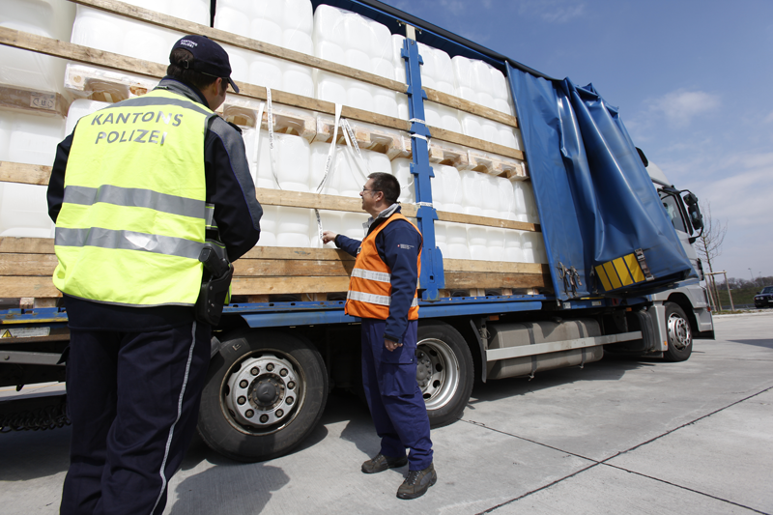
Aufgaben:

- Diskutiert zu zweit, was das Transito-System ist.
- Schreibt danach in der Klasse auf, wie das System funktioniert:

_________________________________________________________________

_________________________________________________________________

_________________________________________________________________

_________________________________________________________________

Der Zoll nimmt für die Schweiz jedes Jahr über 20 Milliarden Franken (20‘000‘000‘000) ein. Der Schweizer Bund braucht das Geld beispielsweise für die Forschung an Universitäten oder den Ausbau des Verkehrsnetzes.

Einnahmen sind aber nicht alles: So schaut der Zoll ganz genau, welche Lebensmittel in die Schweiz kommen. Mit gezielten Stichproben untersuchen ZöllnerInnen eingeführte Waren. Oft müssen z.B. Lebensmittel auf Giftstoffe kontrolliert werden.

